质量、密度检测试题
1. 对公式ρ=m/v，下列理解正确的是（ ）
A 对于不同物质，m越大，v越大。 B 对于同种物质，ρ与v成反比。
C 对于不同物质，ρ越小，m越小。 D 对于同种物质，m 与v成正比。
2.当温度计内的水银受热膨涨过程中，不发生变化的物理量是
A 水银的温度 B 水银的质量 C 水银的密度 D 水银的体积
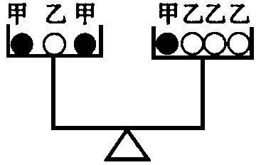
3.如图所示，由不同物质制成的甲、乙两种实心球的体积相等，此时天平平衡。则制成甲、乙两种球的物质密度之比为 （ ）
A．3︰4 B．4︰3
C．2︰1 D．1︰2
4．某同学用上了锈的砝码测物体质量时，结果（ ）
A．测量值小于真实值 B．测量值大于真实值
C．测量值等于真实值 D．无法判断
5. 氢气球升入高空中，它的质量、体积、密度变化情况是（ ）
A. 三者都不变 B. 三者都变小
C. 三者都变大 D. 质量不变，体积变大，密度变小
6. 甲、乙两个物体的密度之比是3∶4，体积之比是2∶5，则甲、乙两物体的质量之比是（ ）
A. 3∶10 B. 2∶1 C. 10∶3 D. 1∶2
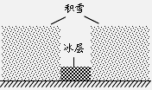
7、在平整地面上有一层厚度均匀的积雪，小明用力向下踩，形成了一个下凹的脚印，如图6所示，脚印下的雪由于受外力挤压可近似看成冰层，利用冰的密度，只要测量出下列哪组物理量，就可以估测出积雪的密度
图6
A．积雪的厚度和脚印的深度
B．积雪的厚度和脚印的面积
C．冰层的厚度和脚印的面积
D．脚印的深度和脚印的面积
8．点燃两支长度不同的蜡烛，将其固定在桌面上，如图所示，如果用玻璃杯将两支蜡烛罩在里面，两支蜡烛最先熄灭的是( )
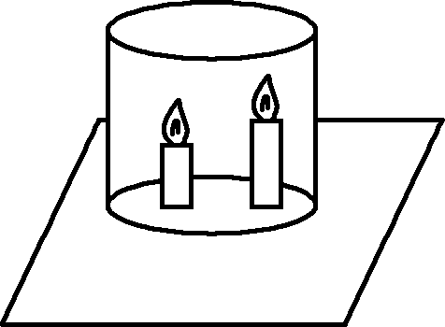
A．长的先熄灭 B．短的先熄灭
C．同时熄灭 D．无法判断

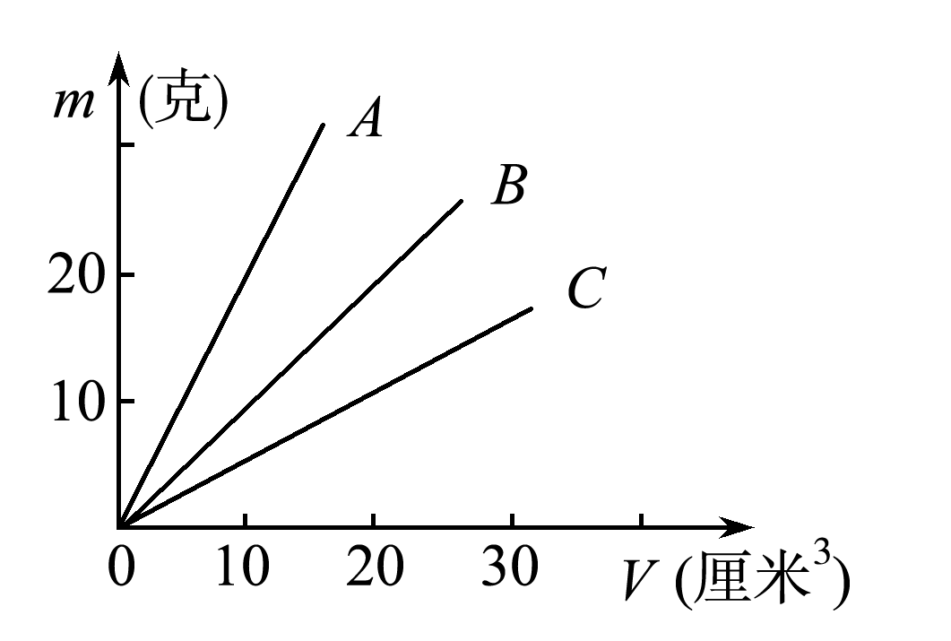
10.如图是A、B、C三种物质的质量m与体积V的关系图线，由图可知A、B、C三种物质的密度ρ_{A}、ρ_{B}、ρ_{C}和水的密度ρ_{水}之间的关系是( )
A．ρ_{A}＞ρ_{B}＞ρ_{C}，且ρ_{A}＜ρ_{水}
B．ρ_{A}＜ρ_{B}＜ρ_{C}，且ρ_{C}＜ρ_{水}
C．ρ_{A}＞ρ_{B}＞ρ_{C}，且ρ_{A}＞ρ_{水}
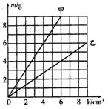
D．ρ_{A}＜ρ_{B}＜ρ_{C}，且ρ_{C}＞ρ_{水}
11．在探究甲、乙两种不同物质的质量和体积的关系时，得出了如图所示的图线。由图线可知，甲、乙两种不同物质的密度之比ρ_{甲}∶ρ_{乙}= 。用甲、乙两种不同的物质做成质量相同的实心体，则它们的体积之比V_{甲}∶V_{乙}= 。
12. 冰的密度是0.9×10⁻³kg/m³,一块体积是100cm³的冰，熔化成水后，质量是 g，体积是 cm³；135克水结成冰，质量是 g，体积是 cm³
13、在研究液体质量和体积的关系的实验中，得到下表的结果：
液体体积(cm³) | 5.8 | 7.9 | 16.5 | 35.0 | 40.0
液体、容器总质量（g） | 10.7 | 12.8 | 21.4 | 39.9 | m
（1）液体的密度为_________Kg/m³；
（2）根据表中数据分析容器的质量_________g （3）表中m=_________g
14.某钢瓶内所装氧气得密度为8 kg/m³,一次电焊用去其中的1/4,则剩余氧气的密度为_________ g/cm³
15、某同学用天平称木块的质量时，错把木块放在天平右盘，他在左盘中加砝码，再将游码移到0.5g处，天平正好平衡，读数为80.5克则木块的质量为_________克
16. 某容器盛满水时总质量为65g，将30g沙粒投入这个容器中，溢出水后总质量为83g，则该沙粒的密度是_________kg/m³。
17.大部分物质都具有热胀冷缩的性质，但是水在某些温度范围内，温度升高时，体积反而减小。如图所示是1 kg的纯水在不同温度时所占的体积曲线图。由图可知，在__________℃时，1 kg的纯水所占的体积最小，即水在__________℃时的密度最大；温度在__________时，水热胀冷缩；温度在__________之间反常膨胀，即热缩冷胀；给0 ℃的水加热到10 ℃的过程中，水的密度__________。
18.（1）小航在实验室测量盐水密度。小航先将盐水倒入量筒，如图甲所示，测盐水的体积为 cm³。接着小航用天平测出空烧杯的质量为30g，然后他将量筒中的盐水全部倒入烧杯，用天平测出烧杯和盐水的总质量，天平平衡时的情景如图乙所示，则烧杯和盐水的总质量 g。请你根据以上实验数据计算出盐水的密度为 ______ kg／m³。
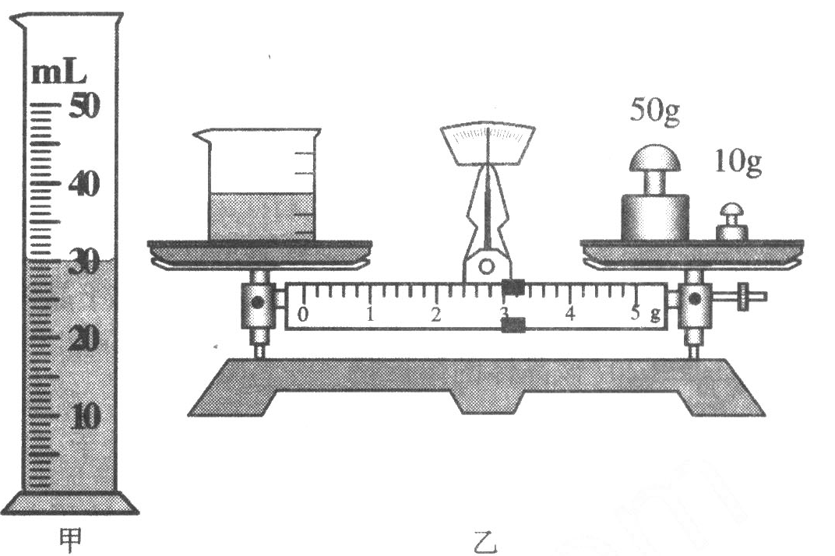
（2）下面是小明同学测量盐水密度的实验方案
① 将天平放在水平台上调节好
② 用天平称出空玻璃杯的质量为m₁
③ 在空玻璃杯中倒入适量的盐水，称出它们的总质量为m₂
④ 把玻璃中的盐水倒入量筒中，测出量筒中盐水的体积V
⑤ ρ盐水=（m₂- m₁）/V
（a）小军认为这个方案不太好，容易造成误差。请你分析小明的方案在第_____步造成的误差，误差________。（选填“偏大”或“偏小”）
（b）下面是小军设计的更利于减小误差的实验方案，但步骤不合理，请将正确的实验步骤顺序填在横线上。
① 将玻璃杯中盐水一部分倒入量筒，称出剩余盐水和玻璃杯的总质量为m₂
② 读出量筒中盐水的体积V
③ 将天平放在水平台上调节好
④ 用天平称出装有适量盐水的玻璃杯和盐水的总质量为m₁
⑤ ρ_{盐水}=（m₁- m₂）/V
正确的实验步骤顺序____________________________。
（3）小亮要测牛奶的密度，但他只有调节好的天平，没有量筒。聪明的小亮利用水的密度ρ_{水}已知，巧妙地测出了牛奶的密度。下面是他的实验步骤，请将实验步骤补充完整并写出牛奶密度的表达式。
① 用天平测出空玻璃杯的质量m₀
② 在空玻璃杯中装入适量牛奶，并用细线标记牛奶液面，用天平测出牛奶和玻璃杯的总质量为m₁
③ 将牛奶倒出并用水洗净玻璃杯，___________________________________
④ 用天平测出水和玻璃杯的总质量为m₃
牛奶的表达式是 ___________________
19.某学校课外兴趣小组（一）测自来水的密度

⑴某同学将天平放在水平台面上，横梁静止时，通过调节平衡螺母使指针指在分度盘中
央刻度线处，该同学使用天平时操作的错误之处是________________________。

⑵在老师的指导下，该同学重新正确调节至天平平衡，将盛有适量自来水的杯子放在调
节好的天平左盘内，测出总质量为122.6g，再将杯子中的一部分自来水倒入量筒中，如
图甲所示，则量筒中自来水的体积为____cm³。再将盛有剩余自来水的杯子放在天平盘
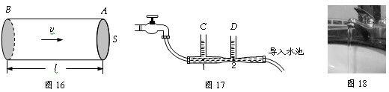
内，改变砝码的个数和游码的位置使天平横梁再次在水平位置平衡，此时右盘中砝码质量和游码在标尺上的位置如图乙所示，则杯子及杯内剩余自来水的质量为___g。
mL
100
80
20
60
40
1
0
2
3
4
5g
50g

10g

图甲
图乙
图丙

⑶根据上述实验数据，计算自来水的密
度为 _________kg/m³。

（二）测量水龙头打开后的出水速度

⑴ 首先老师告诉同学们流量是表示单位时间内通过某一横截面的流体的体积，若水流在粗细均匀的水平管道内向右匀速流
动，设水流速度为v，管内通道的横截面积为S。如图丙所示，取一段管道AB，水从B
端流到A端所用时间为t，则AB间水柱的长度l= ，根据流量的定义，Q=_________。
（以上两空要求用S、v、t中的字母表示）。

⑵ 某同学根据流量的导出公式设计了如下测量水龙头出水速度的实验方案：
①测出水龙头出水口的内壁直径d
②打开水龙头使水以适当的速度匀速流出，用容器接水并同时开始计时，测出经过一段时间t后容器内水的体积V。
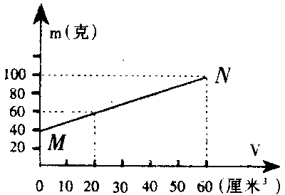
③由流量的导出公式算出自来水龙头出水速度表达式为______。（用d、t、π、V表示）
20.杯盛某种液体，测得液体体积V和液体与量杯共同质量m的关系如图所示，由图求：
（1）量杯的质量是多少克？
（2）该液体的密度是多少？
（3）当液体的体积为50${\text{cm}}^{3}$时，液体的质量为多少？

21、有一种纪念币，它的质量是16.1克．为了测量它的体积，把它放入一盛满水的量筒中，测得溢出的水质量为1.8克
（1）求制作纪念币的金属密度；
（2）盛满水的量筒在放入纪念币的前后分别用天平去称量，计算示数的变化量

22、有一个玻璃瓶，它的质量为0.1千克。当瓶内装满水时，瓶和水的总质量为0.4千克。用此瓶装金属粒若干，瓶和金属颗粒的总质量是0.8千克，若在装金属颗粒的瓶中再装满水时，瓶、金属颗粒和水的总质量为0.9千克。求：
（1）玻璃瓶的容积。
（2）金属颗粒的质量。
（3）金属颗粒的密度。

23、一辆汽车最大运载量是30t，容积是40m³，现要运输钢材和木材两种材料，钢材密度是7.8×10³kg/m³，木材的密度是0.5×10³kg/m³，问这两种材料怎样搭配才能使这辆车厢得到充分利用？

24、为了保护环境，治理水土流失，学校的环保小组测定了山洪冲刷地面时洪水中的平均含沙量（即每立方米的洪水中所含泥沙的质量），治理环境之前，他们共采集了40dm³的水样，称得 其总质量为40.56kg，已知干燥的泥沙的密度ρ_{泥}=2.4×10³kg/m³，试求洪水中的平均含沙量是多少？

25.一容器装满某种液体后的总质量为540克，放入一小块密度为2.7克/立方厘米的金属后溢出40克液体，这时总质量为635克，求该液体的密度

26．小明郊游时捡到一块外形不规则的石头，为了测定它的密度，小明称出石头和一个盛满水的容器的质量分别为0.56 kg、2 kg，然后将石头轻轻放入容器中，又测出了容器的总质量为2.36 kg．求：(石头吸水不计，g取10 N/kg)
(1)石头的体积．
(2)石头的密度．
(3)若石头吸水，所测石头的密度是偏大还是偏小，为什么？

